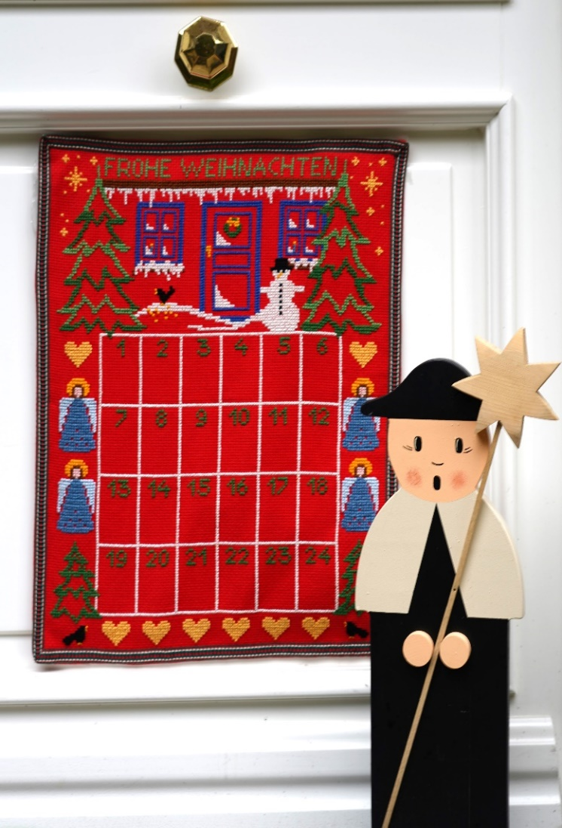
1. ADVENT | Advent in der Emmausgemeinde
Mo, 2. 12. | Familie von Glasenapp, WSP
Di, 3. 12. | Familie Dröll, WSP
Mi, 4. 12. | Familie Kossmann, WSP
Do, 5. 12. | Familie Hildwein-Scheele, Uccle
Fr, 6. 12. | Familie Tiedje, Wezembeek-Oppem  (Nähe Mechelse Steenweg)
Sa, 7.12. | Familie von Hörsten, Wezembeek-Oppem
2. ADVENT | Advent in der Emmausgemeinde
Mo, 9. 12. | Familie Muntaha Ishak, Kraainem
Di, 10. 12. | Familie Eggers, Watermael-Boitsfort
Mi, 11. 12. | Familie Hummel, Uccle
Do, 12. 12. | Familie Redeker, Krainem
Fr, 13. 12. | Familie Knörzer, Uccle
Sa, 14. 12. | Familien Michels und Combüchen, WSP
3. ADVENT | Advent in der Emmausgemeinde
Mo, 16. 12. | Familie Wagner, Sterrebeek (Nähe Ortsausgang Wezembeek-Oppem)
Di, 17. 12. | Familie Hütten, Schaerbeek
Mi, 18. 12. | Familie, Wezembeek-Oppem  (Nähe Mechelsesteenweg)
Do, 19. 12. | Familie Abendroth, Ixelles
Fr, 20. 12. | Familie Nelson, WSP
Sa, 21. 12. | Familie Meller-Longthorne, Auderghem
4. ADVENT | Advent in der Emmausgemeinde
HEILIGER ABEND | Weihnachtsgottesdienst in der Emmausgemeinde

LEBENDIGER ADVENTSKALENDER

Wer?
Gastgeberfamilien
aus der Gemeinde laden Sie
und Ihre Familie herzlich ein!
Jeden Tag öffnet sich Ihnen
eine andere Haustür oder ein Fenster.
Was erscheint dahinter?
Lassen Sie sich überraschen!
Wann?
An Werktagen 19:30 bis 20:15 Uhr
an den Adventssonntagen: um 10:30 Uhr im Gottesdienst
Wo?
In Brüssel - WSP,WSL,Schaerbeek,
Auderghem, Uccle, Ixelles, Watermael, Sterrebeek,
Wezembeek-Oppem.

Die genaue Adresse erfahren Sie jeweils
vom Gemeindebüro
oder von unseren Presbytern.

info@degb.be | 02 762 40 62
sabine.tiedje@degb.be | 0472 543 162
ragna.vonglasenapp@degb.be | 0496 533 198
bettina.meller@degb.be | 0486 359 804

IN ADVENTLICHER VORFREUDE
Herzliche Einladung zu unseren
Weihnachtsveranstaltungen 2019

30.11. | 15-19h | Weihnachtsbasar in Emmaus
1.12. | 10h30 | Gottesdienst mit Abendmahl  zum 1. Advent mit anschl. Basar
 |  | ***
8.12. | 10h30 | Gottesdienst zum 2. Advent
8.12. | 18h | ökum. Adventsmusik in St. Paulus
 |  | ***
14.12. | 15h | Seniorenadventsfeier
15.12. | 10h30 | Gottesdienst zum 3. Advent mit Abendmahl, anschließend Mittagstisch
15.12. | 16h30 | ökum. Kinderadventssingen in Emmaus
 |  | ***
22.12. | 10h30 | Gottesdienst zum 4. Advent mit Krippenspiel
22.12. | 19h00 | Jugendgottesdienst zu Weihnachten
 |  | ***
24.12. | 14h30 | Gottesdienst an Heilig Abend mit Krippenspiel
24.12. | 16h30 | Familiengottesdienst zum Heiligen Abend
24.12. | 18h00 | Christvesper
24.12. | 23h00 | Christnacht
25.12. | 10h30 | Singegottesdienst zum 1. Weihnachtstag
 |  | ***
29.12. | 10h30 | Gottesdienst zum Jahresende  mit Segnung in St. Paulus

